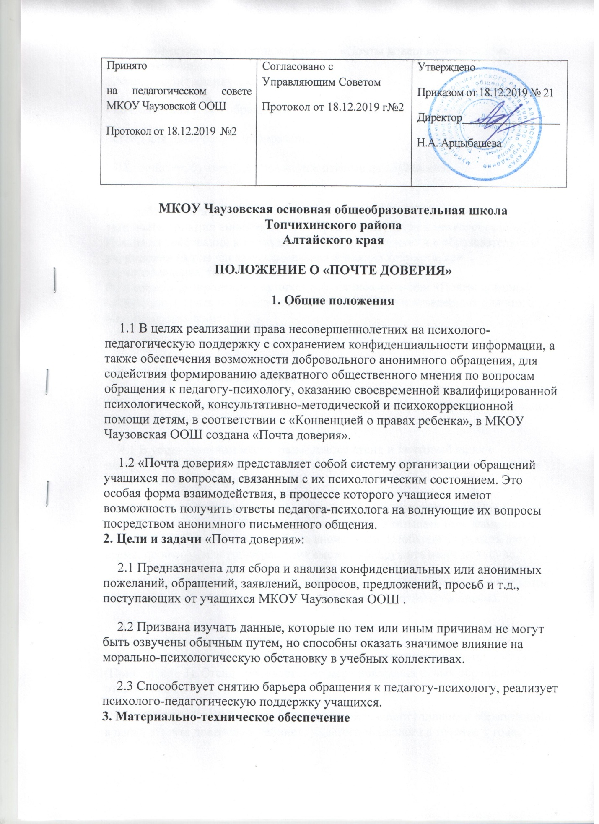

|  |  |  |
| --- | --- | --- |
| Принято  на педагогическом совете  МКОУ Чаузовской ООШ  Протокол от 18.12.2019 №2 | Согласовано с Управляющим Советом  Протокол от 18.12.2019 г№2 | Утверждено  Приказом от 18.12.2019 № 21  Директор__________________  Н.А. Арцыбашева |

**МКОУ Чаузовская основная общеобразовательная школа**

**Топчихинского района**

**Алтайского края**

**ПОЛОЖЕНИЕ** **О «ПОЧТЕ ДОВЕРИЯ»**  
  
**1. Общие положения**

1.1 В целях реализации права несовершеннолетних на психолого-педагогическую поддержку с сохранением конфиденциальности информации, а также обеспечения возможности добровольного анонимного обращения, для содействия формированию адекватного общественного мнения по вопросам обращения к педагогу-психологу, оказанию своевременной квалифицированной психологической, консультативно-методической и психокоррекционной помощи детям, в соответствии с «Конвенцией о правах ребенка», в МКОУ Чаузовская ООШ создана «Почта доверия».

1.2 «Почта доверия» представляет собой систему организации обращений учащихся по вопросам, связанным с их психологическим состоянием. Это особая форма взаимодействия, в процессе которого учащиеся имеют возможность получить ответы педагога-психолога на волнующие их вопросы посредством анонимного письменного общения.  
**2. Цели и задачи** «Почта доверия»:

2.1 Предназначена для сбора и анализа конфиденциальных или анонимных пожеланий, обращений, заявлений, вопросов, предложений, просьб и т.д., поступающих от учащихся МКОУ Чаузовская ООШ .

2.2 Призвана изучать данные, которые по тем или иным причинам не могут быть озвучены обычным путем, но способны оказать значимое влияние на морально-психологическую обстановку в учебных коллективах.

2.3 Способствует снятию барьера обращения к педагогу-психологу, реализует психолого-педагогическую поддержку учащихся.  
**3. Материально-техническое обеспечение**

Для эффективного функционирования «Почты доверия» необходимо соблюдение определенных условий:  
1.Материально-технические средства:

- почтовый ящик для обращений;

- стенд для размещения информации;

- ПК, принтер, бумага для подготовки ответов на обращения.

При выборе места размещения почтового ящика и стенда необходимо учитывать принцип анонимности, конфиденциальности и целесообразности. Исходя из требований к размещению кабинета психолога в образовательном учреждении (в том числе максимальная изоляция кабинета, как территориальная, так и звуковая).  
В целях информирования учащихся о функционировании «Почты доверия» следует разместить по школе несколько объявлений в отведенных для этого местах (Приложение 1).

**4. Структура функционирования**

Механизм функционирования «Почты доверия» осуществляется следующим образом (Таблица 1).

4.1 В установленном месте размещается стенд и почтовый ящик с инструкцией. Инструкция содержит информацию о том, как воспользоваться «Почтой доверия» (Приложение 2).

4.2 Учащиеся опускают в ящик письма, записки, содержащие вопрос, просьбу, изложение проблемы, пожелания и т.п. Указывать имя, фамилию не обязательно, обращение может быть анонимным. Необходимо указать дату и время, по которым автор обращения сможет обнаружить ответ на стенде.

4.3 Педагог-психолог с установленной периодичностью производит изъятие писем из ящика, обработку, анализ, подготавливает ответы на письма.

4.4 Ответы размещаются на стенде, чтобы с ними могли ознакомиться все учащиеся. При этом на листе ответа указывается дата и время соответствующего письма, чтобы автор мог его идентифицировать (Приложение 3). Стенд обновляется по мере появления новых обращений и ответов на них.

4.5 Снятые со стенда ответы хранятся вместе с поступившими обращениями в папке «Почта доверия» в кабинете педагога-психолога в течение 1 года.  
  
*Таблица 1*

Функционирование «Почты доверия»

|  |  |  |  |  |
| --- | --- | --- | --- | --- |
| **Схема** | №  **п/п** | **Действие** | **Исполнитель** | **Время** |
| мhttp://davaiknam.ru/texts/1217/1216493/1216493_html_45261c1d.gif 1  2  3  4  5 http://davaiknam.ru/texts/1217/1216493/1216493_html_45261c1d.gifhttp://davaiknam.ru/texts/1217/1216493/1216493_html_m30d19447.gifhttp://davaiknam.ru/texts/1217/1216493/1216493_html_m589513bc.gifhttp://davaiknam.ru/texts/1217/1216493/1216493_html_m589513bc.gifhttp://davaiknam.ru/texts/1217/1216493/1216493_html_m589513bc.gifhttp://davaiknam.ru/texts/1217/1216493/1216493_html_m589513bc.gifhttp://davaiknam.ru/texts/1217/1216493/1216493_html_m589513bc.gif | 1 | Размещение стенда, почтового ящика, инструкции возле кабинета психолога | Педагог-психолог | По мере приобретения |
| 2 | Поступление писем, обращений | Учащиеся | По желанию |
| 3 | Изъятие писем из ящика, обработка, анализ, подготовка ответов на письма | Педагог-психолог | пятница, после 15.00 |
| 4 | Размещение ответов на стенде | Педагог-психолог | В течение недели |
| 5 | Формирование папки «Почта доверия» | Педагог-психолог | По мере пополнения |

**5. Документация**

5.1 Функционирование «Почты доверия» осуществляется на основе настоящего Положения.

5.2 Документирование процедуры функционирования «Почты доверия» происходит согласно п. 4.5 настоящего Положения: в течение 1 года у психолога хранятся данные в папке «Почта доверия».  
  
**Приложение 1**  
  
**Объявление**  
  
**Внимание!**

В школе работает **«Почта доверия»**! Почтовый ящик находится _______________. Там ты можешь оставить свое обращение (письмо, записку) с вопросами, просьбами, пожеланиями. Указывать имя и фамилию не обязательно, то есть твое послание может быть **анонимным**. Подробная **информация** (ПРАВИЛА) о работе «Почты доверия» вывешена рядом с почтовым ящиком.

**Приложение 2**  
  
**ПРАВИЛА** **работы «Почты доверия»**  
Ящик, который ты видишь перед собой – это «Почта доверия». Здесь ты можешь оставить свое обращение (письмо, записку) с вопросами, просьбами, предложениями, пожеланиями. Если хочется что-то сказать, но стесняешься – **напиши**!

Указывать имя и фамилию не обязательно, то есть твое послание может быть **анонимным**.

ГЛАВНОЕ – поставь ДАТУ и ВРЕМЯ, чтобы потом найти ответ на свое обращение.  
  
**Ответы** на письма будут вывешены на стенде. Запомнив свою ДАТУ и ВРЕМЯ, ты сможешь прочесть ответ на свое письмо, и никто даже не узнает, что ты воспользовался «Почтой доверия», если только ты сам не захочешь об этом рассказать.

Обновление ящика происходит 1раз в неделю – в ПЯТНИЦУ.

**Помни: проблема решится быстрее, если ты о ней скажешь!**

**Приложение 3**

Ответ на обращение

**1 декабря 2011г.**  
  
**14:20**

Дорогой друг!

Текст обращения

С уважением,Имя Отчество Дата